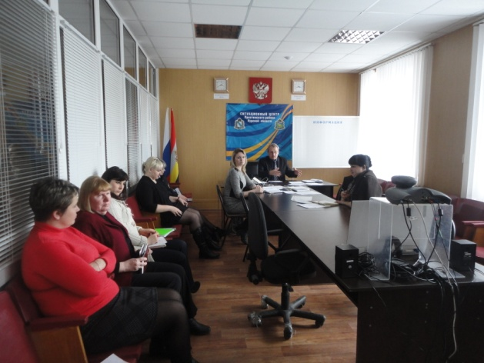
Заседания Координационного Совета по оказанию помощи семьям с детьми, находящимся в трудной жизненной ситуации проводятся ежемесячно в соответствии с планом работы Совета. С целью организации комплексной работы с семьями, оказавшимися в трудной жизненной ситуации, на ранних стадиях социального неблагополучия для предотвращения дезорганизации семьи и возможного лишения родителей родительских прав деятельность Координационного Совета проходит в тесном межведомственном взаимодействии с отделом социального обеспечения населения, Управлением образования, здравоохранения, службой занятости, комиссией по делам несовершеннолетних и защите их прав, сотрудниками полиции, работниками Солнцевского межрайонного центра социальной помощи семье и детям, администрациями муниципальных образований Пристенского района. Также в состав Координационного Совета входят юрист, врач – нарколог, специалист региональной сети системного сопровождения, специалист службы медиации. На заседаниях Координационного Совета рассматриваются поступившие материалы на семьи, находящиеся в трудной жизненной ситуации, утверждается индивидуальный план работы с семьями, состав рабочей группы по сопровождению каждой семьи, распределяются поручения между специалистами, назначается куратор по работе с семьей. Закрепление за каждой семьей, которой необходимо оказание помощи, одного или нескольких специалистов-кураторов, в зависимости от проблем, имеющихся в конкретной семье, организация практической работы по решению этих проблем достигает позитивных результатов в улучшении положения детей, условий их жизни и воспитания, уменьшает число неблагополучных семей с детьми, находящихся в трудной жизненной ситуации.
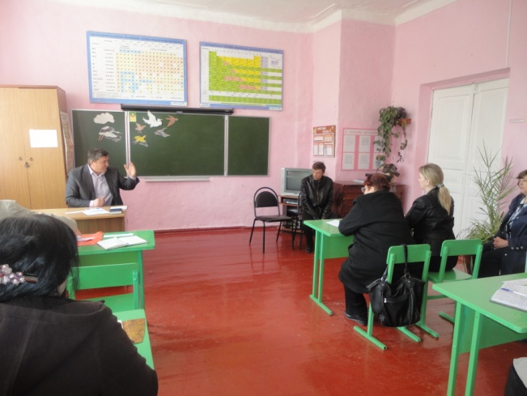
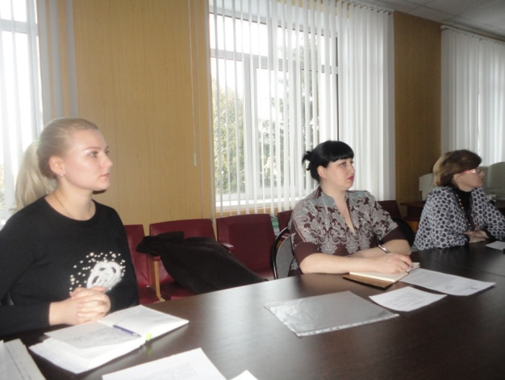
На заседания приглашаются родители, имеющие несовершеннолетних детей, с которыми проводятся профилактические беседы. Так в 2016 году проведено 5 плановых заседаний Совета, 1 экстренное заседание, 1 выездное на территории МО Черновецкий сельсовет». За 5 месяцев текущего года рассмотрено более 50 вопросов, проведены профилактические беседы с 34 семьями, получившие юридическая, медицинская консультативная помощь. получили консультации по вопросам педагогики, психологии, права, комплексная поддержка семьи в адаптационный период, по вопросам взыскания алиментов. Посещены 28 семей, 6 семей поставлено на учет, 3 семьи сняты с учета в связи с нормализацией ситуации в семьях.
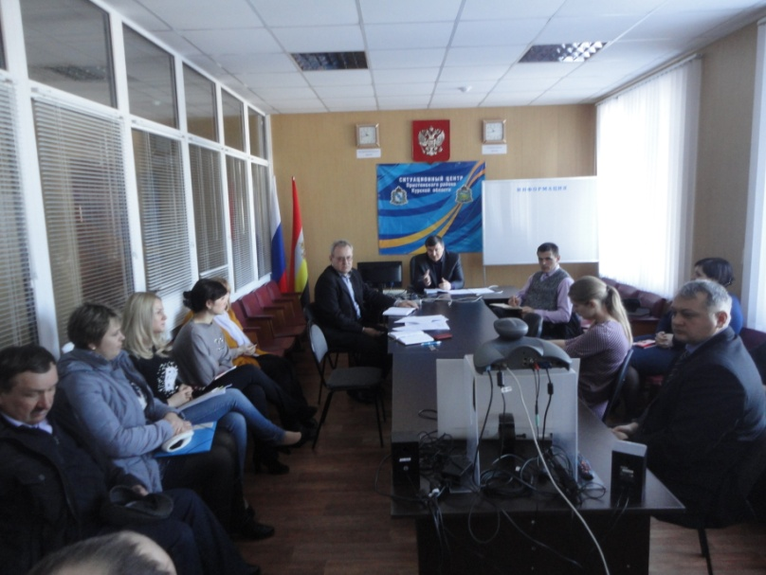
В целях профилактики случаев лишений или ограничений граждан в родительских правах организуется лечение родителей от алкогольной зависимости. Организуется социально-трудовая адаптация родителей.
После проведения реабилитационной работы и снятия семей, оказавшихся в трудной жизненной ситуации, с учета, для предотвращения повторов девиантного поведения осуществляется социальный контроль за семьями, а также мониторинг жизнедеятельности семей, в которых родители ранее уклонялись от воспитания детей. Контроль осуществляется по месту их проживания администрациями поселковых и сельских поселений, общеобразовательными учреждениями. Результаты проделанной работы освещаются на заседаниях Координационного Совета. За отчетный период на социальный контроль было поставлено 3 семей, где проживает 4 детей, в которых изменилась ситуация, в связи с устранением обстоятельств, послуживших основанием для отнесения данных семей к категории, находящихся в трудной жизненной ситуации. Семьи ведут здоровый образ жизни, родители занимаются воспитанием детей, стремятся улучшить жилищно-бытовые условия проживания своих семей.
Семьи «группы риска» находятся под постоянным контролем. Для обеспечения мобильности и доступности семей, указанных категорий, в районе в каждом муниципальном образовании действуют Советы профилактики, которые оперативно решают вопросы, возникшие в семьях. Во всех школах работают социальные педагоги, которые также тесно контактируют со специалистами сельсоветов, с отделом по опеке. В результате социальные услуги эффективно влияют на реабилитационные мероприятия.
